Základnou jednotkou obsahu je ${1m}^{3}$ – jeden kubický meter (objem kocky so stranou dĺžky $1m$).
/... liter (dutá jednotka objemu na meranie objemu kvapalín a sypkých látok)

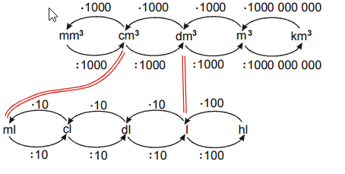

Príklad: Premeňte na jednotky uvedené v zátvorke:
- $32m^{3}\left({dm}^{3}\right)=$
- $47m^{3}\left(hl\right)=$
- $7,242dl \left({cm}^{3}\right)=$
Riešenie:
- $32m^{3}\left({dm}^{3}\right)= 32.1000=32000$
- $47m^{3}\left(hl\right)= 47.1000=47000m^{3}\left(l\right)=47000:100=470hl$
- $7,242dl \left({cm}^{3}\right)=7,242.10.10=724,2ml ({cm}^{3})$
Samostatná úloha: Premeňte na jednotky uvedené v zátvorke:
- $6{cm}^{3 }\left({mm}^{3 }\right)=$
- $0,002{dm}^{3}\left(cl\right)=$
- $476958,12{cm}^{3 }\left(hl\right)=$
- ${18dm}^{3 }{(cm}^{3})=$
- $0,00005m^{3 }{(cm}^{3})=$
- $22453cl \left(hl\right)=$
- $15000{mm}^{3 }\left({dm}^{3}\right)=$
- $612500ml \left(m^{3}\right)=$
- $0,035{dm}^{3} \left(hl\right)=$
- $843{dm}^{3} \left(m^{3}\right)=$
- $0,5{4dm}^{3}\left(dl\right)=$
- $147dl \left({dm}^{3}\right)=$
- $0,522hl \left(l\right)=$
- $8450cl \left(dl\right)=$
- $2,301cl \left({mm}^{3}\right)=$
- $0,006m^{3} \left(l\right)=$
- $144000000{mm}^{3}\left(hl\right)=$
- $0,000009{km}^{3} \left(hl\right)=$
- $310000{cm}^{3} \left(dl\right)=$
- $375,69cl {cm}^{3}=$
- $543000000{mm}^{3} {(m}^{3})=$
- $7200{cm}^{3} \left({dm}^{3}\right)=$
- $25000000{mm}^{3} \left(dl\right)=$
- $1200000000hl \left({km}^{3}\right)=$

